4-Newton-törvények

A nehézségi gyorsulás értéke legyen g=10 m/s² !

.1) Vízszintes talajon négy erő hat egy testre6,6 N É-felé;5,5 N kelet felé;4,4 N D-felé; 3,3 N Ny-felé. A test gyorsulása 2,2 m/s².Mekkora a tömege? (1,41 kg)
Az erők eredője határozza meg a gyorsulást. Előbb É-D, majd K-Ny irányba összegezzük az erőket.
.2) Mekkora tömegű testet mozgathatunk a nehézségi erőtérben 2 m/s² gyorsulással felfelé illetve lefelé, ha a kötél 100 N erőt bír ki? (felfelé max. 8,33 kg; lefelé max. 12,5 kg )
A kötélerő és a nehézségi erő adják az eredőt, mely a gyorsulás irányába mutat.
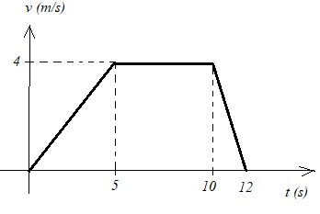
.3) Egy toronydaru kötelére 2 tonna tömegű teher van kötve. Az emelés sebessége a grafikon szerint változik. Ábrázoljuk a kötél által kifejtette erőt az idő függvényében. ( 21,6 kN; 20 kN; 16 kN)
A kötélerő és a nehézségi erő adják az eredőt, mely a gyorsulás irányába mutat
.
.4) Könnyen mozgó kiskocsiban fonálinga függ. A kocsi mozgása a földhöz képest már régóta ugyanolyan, így a fonál már beállt egy egyensúlyi helyzetbe. Milyen irányú a fonál, ha a kiskocsi…
  - …vízszintesen egyenletesen halad, avagy egy lejtőn lefelé gurul állandó sebességgel? (függőleges)
  - … vízszintesen a gyorsulással mozog? (tgφ=a/g)
  - …α hajlásszögű lejtőn súrlódás nélkül gurul? (lejtőre merőleges)
  - …α szögű lejtőn μ súrlódási együttható mellett gurul? (α−β szöggel a függőlegeshez, ahol tgβ=μ)
  - Az α szögű lejtőn guruló kocsi esetén változzon a μ súrlódási együttható 0-tól egészen tgα-ig. Hogyan változik eközben a fonal állása? ( „Előre” hajlik, a lejtőre merőleges helyzettől egészen a függőlegesig.)
  - Hogyan áll a kocsiban lévő edényben a vízfelszín az előző esetekben? (merőlegesen a fonál irányára)
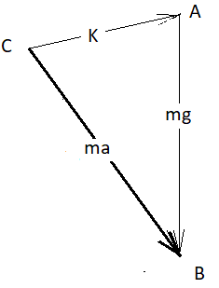
Az összes szituációban közös, hogy a függőleges irányú nehézségi erő és a fonálerő eredője biztosítja az ma erőt, ahol a nehezék a gyorsulása más és más az egyes esetekben.
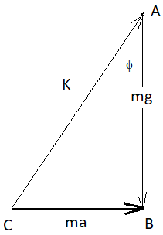
  - Egyenletesen haladó kocsi esetén (mindegy a haladási iránya!) a=0, így K = -mg, azaz a K és a fonal iránya g irányú, azaz függőleges.
  - A gyorsulás most vízszintes, tehát a vektorháromszögből a fonal szögére tgφ=ma/(mg).
  - A lejtőn mozgáskor a gyorsulás iránya a lejtővel párhuzamos, így a vektorháromszögben ma és mg szöge pontosan 90º-α, ahol α a lejtő szöge. Ha nincs súrlódás a lejtőn, akkor a= gsinα, tehát az ábrán CB=ma=m gsinα. Most ABC háromszögben ismerjük AB és CB oldalakat és bezárt szögüket. Ebből kell meghatározni a A-nál lévő szöget. Lehetne előbb egy koszinusztétel, majd egy szinusztételt is alkalmazni, de egyszerűbb(!), ha észrevesszük, hogy AB oldal merőleges vetülete BC oldalra BT=mgcos(90-α)=mgsinα. Mivel BT=CT, emiatt C és B egybeesik, tehát a fonal szöge φ=α, azaz a lejtőre merőleges a fonál.
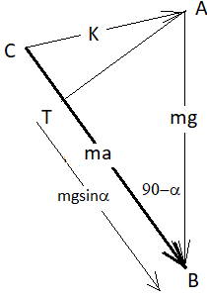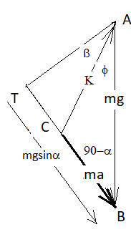
  - A súrlódás is van a lejtőn, akkor a=g(sinα-μcosα), így az ábrán CT= mg(sinα-μcosα), miközben továbbra is BT=mgcos(90-α)=mgsinα, ezek különbsége TC= μmgcosα és ACT háromszögből β számítható.
  - Az ábrán a C pont T-től B-ig mozog.
  - A folyadékban nincsenek nyíróerők, így a szabad folyadékfelszín mindig merőleges a felületen lévő részecskékre ható kényszererőre (K-ra).
.5) Egy α=30º-os hajlásszögű, súrlódásmentes lejtőre szeretnénk egyenletesen felhúzni egy 40 kg tömegű testet. Mekkora erőt kell kifejtenünk, ha lejtővel párhuzamos irányba, illetve ha vízszintes irányba húzzuk? (200 N; 231N)
Mivel a mozgás a lejtővel páthuzamosan zajlik csak, célszerű az erőket lejtővel párhuzamos és rá merőleges komponensekre bontani.
Párhuzamosan húzva, a nehézségi erő párhuzamos komponensét kell lerontanunk, hiszen a mozgás egyenletes.
Vízszintesen húzva, a húzóerőnek a lejtővel párhuzamos komponense rontja le a nehézségi erő párhuzamos ezen komponensét.
.6) Α α=30º-os hajlásszögű, súrlódásmentes lejtőn lefelé szeretnénk mozgatni egy testet, de csak vízszintes húzóerőt alkalmazhatunk.
  - Legfeljebb mekkora gyorsulást érhetünk el? (2g)
  - Mekkora a lejtő hajlásszöge, ha az elérhető maximális gyorsulás 3g? (19,47º)

  - A testre 3 erő hat: mg nehézségi-, F húzóerő, T tartóerő. Az F és az mg erők lejtő irányú komponensei összeadódva gyorsítanak: ma=Fcosα+mgsinα, míg a lejtőre merőlegesen nincs gyorsulás, azaz az erők itt egyensúlyt tartanak: T+Fsinα=mgcosa. Ám ahhoz, hogy közben a test fel ne emelkedjen a lejtőről, T iránya csak felfelé mutathat, azaz Fsinα legfeljebb mgcosα lehet. Ez ad F-re egy felső korlátot, amivel meghatározza a gyorsulás maximumát.
  - Számoljuk paraméteresen számolva a maximális gyorsulást (a^{max}=g/sinα), amiból egyenlet adódik α-ra.

Körmozgás

.7) 72 km/h sebességű, 1000 kg tömegű kocsi pályája a völgy alján 50 m sugarú, a domb tetején 100m sugarú körívvel közelíthető.
  - Mekkora erővel terheli a kocsi az utat a völgy alján, illetve a domb tetején? (18.000N; 6.000N)
  - Mekkora lehetne a domb tetején a sebessége, hogy el ne váljon az úttesttől? (31,62 m/s)

  - Körmozgás esetén az eredő erő a sebességtől függő, előírt nagyságú kell, hogy legyen, iránya pedig mindig a középpont felé mutat. (centripetális erő). A tartó felület kényszerereje pedig akkora, hogy mindez létrejöhessen. A völgyben is és a dombon is ellentétes a nehézségi erő a tartóerővel, de az eredő erőnek a völgyben felfelé, a dombon lefelé kell mutatnia!
  - A dombon a kényszererő nem mutathat lefelé, hiszen a talaj csak tartja a teste, lefelé húzni nem tudja! Elváláskor a tartóerő 0 lenne, egyedül a nehézségi erő biztosítja a centripetális erőszükségletet.

.8) Negyedkörív alakú, 60 m magas híd tetejéről 72 km/h állandó sebességgel jön lefelé egy autó. Végig a hídon marad-e, illetve hol válik el tőle, ha nem? (48,2º)

Az elválás pillanatában (ha lesz ilyen), a tartóerő 0, az mg sugárirányú komponense adja a sebességhez tartozó centripetális erőt.

.9) 110 N-ig terhelhető, 1 m hosszú fonálon 1 kg tömegű test függőleges síkban körmozgást végez. A fonál éppen akkor szakad el, amikor a test legalul van.
  - Mekkora a test sebessége az elszakadáskor? (10 m/s)
  - Mekkora sebességnél szakadna el a fonál, ha a forgatás vízszintes síkban történne, és a fonál másik vége is ugyanabban a síkban lenne rögzítve? (10,48 m/s)

  - A centripetális erő felfelé mutat, és 100 N nagyságú.
  - Most vízszintesen mutat a kör középpontja felé és 110 N, mert függőlegesen nincs gyorsulás, így a nehézségi és a tartóerő egymást lerontja.

.10) 1500 km/h sebességű sugárhajtású repülőgép vízszintes síkban fordul.
  - Mekkora lehet fordulókör sugara, ha a pilóta gyorsulása nem haladhatja meg a nehézségi gyorsulás 5-szörösét? (legalább 3472 m)
  - Mekkora a 75 kg-os pilóta súlya és tömege eközben? (3824 N; 75 kg)

  - 5mg a centripetális erő.
  - A tömeg nem változik, a súly (amivel az alátámasztást nyomja) ellenereje az ülés által kifejtett erő, aminek vízszintes és függőleges komponensei: 5mg ill. mg.

.11) 1500 km/h sebességű sugárhajtású repülőgép függőleges síkban fekvő körpályán mozog.
  - Mekkora lehet kör sugara, ha a pilóta gyorsulása nem haladhatja meg a nehézségi gyorsulás 5-szörösét? (legalább 3472 m)
  - Mekkora a 75 kg-os pilóta súlya és tömege eközben? (alul 4500 N és75 kg; felül 300 N és 75 kg)

  - A körön legfeljebb ugyanakkora lehet a centripetális gyorsulás mint a vízszintes helyzetben, így a kör sugara is legalább ugyanakkora.
  - A tartóerő és a nehézségi erő iránya felül azonos, alul ellentétes, de eredőjük mindkét helye 5mg.

.12) Egy 100 m széles folyó két oldalát domború körív alakú híd köti össze. A híd által meghatározott körszelet magassága 10 m. A híd maximális teherbíró képessége 50 000N. Áthaladhat-e a hídon, és ha igen, milyen állandó sebességgel egy 6 000 kg tömegű autó? (igen, minimum 53,0 km/h-val)

- A körív sugara Pitagorasz-tétellel határozható meg (R; R-10 m; 50 m): R=130 m adódik.
- Állandó sebességű haladás esetén minden pontban ugyanakkora centripetális erő szükséges sugárirányba, amit az mgcosα-T biztosít (α jelöli a sugár és a függőleges szögét). Felfelé haladva a hídon, cosα nő, mert α csökken, így T-nek is nőnie kell. Ezért a hidat terhelő erő legfelül a legnagyobb, elég biztostani, hogy itt ne legyen túl nagy a nyomóerő.
- T-re felső korlát van megadva, így F_{cp}-re alsó korlát érvényes: 10 000 N. Ebből a sebesség minimuma adódik.

.13) Egy korcsolyázónak 73º-kal kell a vízszinteshez képest bedőlnie, hogy a 60 méter sugarú kanyarban haladhasson. (A jég által kifejtett erő a korcsolyázó testének irányába mutat!)
  - Mekkora a korcsolyázó sebessége? (13,54 m/s)
  - Mi biztosítja a centripetális erőt, ha a jég síkos? (a jég)

  - Csak a nehézségi erő és a jég hat rá, ez utóbbi erőnek egyik komponense függőlegesen lerontja a nehézségi erőt, a vízszintes komponense biztosítja a centripetális erőt. Bár a jég „síkos”, de a korcsolya éle belevág a jégbe, ezért jöhet létre az oldalirányú erő.
  - A bedőlés szöge kapcsolatot teremt a két komponens között, miközben a függőleges komponens ismert.

.14) Egy 5,1 kg tömegű golyót 2,4 m hosszú fonálra kötve, kúpingát készítünk úgy, hogy a golyó vízszintes síkban körmozgást végez, miközben a fonál a függőlegessel állandó α szöget zár be.
  - Mekkora ez a szög, ha a fonálerő 60 N? (31, 8º)
  - Mekkora a golyó kerületi sebessége? (2,80 m/s)
  - Mekkora a periódusidő? (2,84 s)
  - Mekkora erőt kellene kibírnia a fonálnak elszakadás nélkül, ha harmadekkora periódusidőt szeretnénk? (540 N)
  - Mekkora kerületi sebesség esetén lenne kétszer ekkora a periódusidő? (Nem lehet!)
  - Adjuk meg és ábrázoljuk α függvényében, a (0-90º) intervallumon a kötélerőt, a periódusidőt és a kerületi sebességet. [K = mg/cosα ; $T=2π\sqrt{\frac{l}{g}cosα}$ ; $v=\sqrt{lg\frac{\sin^{2}∝}{cos∝}}$]
  - Mekkora lesz a kerületi sebesség a maximális periódusidő esetén? (0 m/s-hoz tart)

  - A fonálerő és mg hat a testre, eredőjük a centripetális erő. A két erő szöge egyben a fonál szöge is.
  - A centripetális erő képletében van „elrejtve” a kerületi sebesség, a szögsebesség, és benne a periódusidő is. Csakhogy a képletben még a körpálya sugara is szerepel, ami pedig szög segítségével számolható a fonalhosszból.
c-d) Keressük meg a T periódusidő és a K kötélerő közvetlen összefüggését (mrω²=F_{cp}=Ksinα=Kr/l), azaz K=mlω², és ω-ban van a T. K és T² fordítottan arányosak.
  - Vigyázat! A kerületi sebesség most nem arányos a periódusidővel, mert a kör r sugara is α-függő! Nézzük, mi történne kétszeres periódusidő esetén? A centripetális erőt a nehézségi erőből kifejezve: mr(2π/T)²=F_{cp}= mg*tgα , továbbá r=l*sinα-t figyelembe véve: T²=cosα*4π²l/g.
Innen látható, hogy a periódusidő kétszerese esetén a cosα értéke négyszer akkora lenne. Csakhogy már az előzőekben cosα= 0,8488 volt, ennek négyszerese nem képzelhető el.
  - Az α értéke meghatároz mindent. A geometriát: r= lsinα, az mg segítségével a kötélerőt és a centripetális erőt: K=mg/cosα, F_{cp}=mg*tgα. Így a centripetális erőben megtalálható periódusidőt és kerületi sebességet: $T=2π\sqrt{\frac{l}{g}cosα}$ és $v=\sqrt{lg\frac{\sin^{2}∝}{cos∝}}$.
  - Ebből látható, hogy a maximális periódusidő nincs is, ugyanis az cosα=1, azaz α=0º esetén nincs értelme körmozgásról beszélni. Így válasz: a periódusidő legkisebb felső korlátja $T=2π\sqrt{\frac{l}{g}}$ =3,08 s (ami egyben a fonálinga lengésideje), amit akkor kapunk, ha α-val 0º-hoz tartunk. Ekkor a kerületi sebesség értéke 0-hoz tart, hiszen v=rω és ω véges értékhez, r pedig a 0-hoz tart.

.15) Egy 0,5 m sugarú félgömb belsejében vízszintes síkban körbe gurul egy golyó, a gömb aljától számítva 0,1 m magasságban.
  - Mennyi idő alatt fut körbe a golyó? (0,889 s)
  - Ha kisebb periódusidőt szeretnénk, akkor a golyót magasabban vagy alacsonyabban, kisebb vagy nagyobb sebességgel kell-e vízszintesen meglökni a félgömbben kezdetben? (magasabban, 0,376 m; nagyobb sebességgel)
  - Mekkora az elérhető legnagyobb és legkisebb periódusidő? (0 s; 1,405 s)

  - A feladat szinte teljesen egyezik az előzővel, csak most a fonálerő szerepét a pálya merőleges kényszerereje játsza és a fonál hossza helyett R szerepel. $T=2π\sqrt{\frac{R}{g}cosα}$ adódik.
  - A képlet szerint kisebb T-hez kisebb cosα, ehhez nagyobb α, amihez nagyobb magasság tartozik. A kerületi sebessség nagyobb, hiszen hosszabb pályán rövidebb idő alatt kell végighaladni.
  - cosα szigorúan 0 és 1 közé esik.

.16) Az egyenlítő mentén épült vasútvonalon két mozdony halad ellentétes irányban, tömegeik 25.000 kg-osak, sebességeik 72 km/h. A Föld sugara 6.400 km.
  - A Föld forgását is figyelembe véve, melyik nyomja kisebb erővel a síneket? (NY-ról K-re mozgó)
  - Mekkora ez a különbség? (145,4 N)

  - Inerciarendszerből nézve a két vonat nem ugyanakkora sebességű körmozgást végez. A nagyobb sebességűhöz nagyobb (középpont felé mutató) centripetális erő és így kisebb nyomóerő tartozik.
  - A nyomóerők különbsége a centripetális erők különbsége. Az egyik sebessége v_{k}+v_{o}, a másiké v_{k}-v_{o}, ahol v_{k} a sín kerületi sebessége az egyenlítőn. (A végeredményben nem szerepel a Föld sugara, csak a forgásának periódusideje.)

.17) Egy lefelé, 3 m/s² gyorsulással mozgó lift mennyezetéhez rögzített 70 cm hosszú fonálra kötött golyó egyenletes közmozgást végez a liftből nézve vízszintes síkban, miközben a lefelé hajló fonál 26º-os szöget zár be a függőlegessel.
  - Mekkora a periódusidő? (1,88 s)
  - Mekkora legyen a lift gyorsulása, hogy a periódusidő ugyanekkora szög mellett kétszer ekkora, ill. harmadekkora legyen? (8,25 m/s² lefelé, ill. 53 m/s² felfelé)
  - Mekkora az elérhető legnagyobb és legkisebb periódusidő, ha a lift gyorsulását alkalmasan megválaszthatjuk? (bármely pozitív szám lehet)
  - Mekkora a gyorsulás nagysága és a kötélerő akkor, ha a gyorsulás iránya lefelé mutat, és g-nél nagyobb abszolútértékű, miközben a fonál a függőlegeshez 26º-os szögben hajlik, és a periódusidő 2 s? (16,21 s)

  - Mivel a fonál állása adott, ezzel együtt a geometria is adott, r=lsinα.
A ható K és mg eredőjének most két komponense van: a vízszintes komponens a centripetális erőt, míg a függőleges az ma lefelé gyorsító erőt adja. Így az ábra szerint:
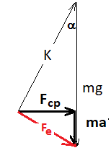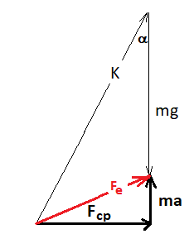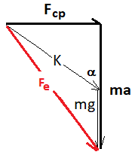
Az első ábra derékszögű háromszögéből: F_{cp}=(mg-ma)sinα. A periódusidő F_{cp}-ben van. $T=2π\sqrt{\frac{l}{g-a}cosα}$
Ez a képlet g-nél kisebb (pozitív és negatív!) a gyorsulások esetén is érvényes. Amennyiben a negatív (felfelé gyorsul), akkor a vektorábra kissé módosul (2. ábra), de a fenti képletbe negatív a-t helyettesítve, helyes eredményt kapunk.
  - Kétszer ekkora periódusidőhöz negyedakkora g-a=7/4 m/s², de harmadekkora periódusidőhöz 9-szer nagyobb, tehát 63m/s²= g-a kell, ami már felfelé gyorsuló liftet jelent.
  - 10 m/s²-hez alulról közelítő, lefelé gyorsuló lift esetén T nagyon nagy, míg felfelé, nagy gyorsulással mozgó lift esetén T nagyon pici pozitív szám lehet.
  - A nagy lefelé gyorsulás miatt most a fonál „felfelé” hajik (3. ábra). A periódusidő: $T=2π\sqrt{\frac{l}{a-g}cosα}$

.18) Egy felfelé álló, α=90º nyíllásszögű tölcsért tengelye körül n= 30/perc fordulatszámmal forgatunk. A tölcsérben van egy golyó, mely a nem túl nagy súrlódás hatására a tölcsérrel együtt mozogva körmozgást végez.
  - Milyen magasan lesz a körpálya síkja a tölcsér legalsó pontjától? (1,01 m)
  - Fejezzük ki a h magasságot α és n segítségével! $\left(h=\frac{g}{4π^{2}n^{2}{tg}^{2}\frac{α}{2}}\right)$
A nehézségi erő és a felületre merőleges kényszererő erdője a vízszintes centripetális erő.
Ennek kifejezésében van a fordulatszám, és a pályasugár, amely a magasságtól függ.

.19) Vékony csövet olyan alakra hajlítunk, mely egy v_{o}= 20 m/s-os sebességgel, α=60º-ban ferdén elhajított test pályája. Ebben a csőben állandó v_{o}= 20 m/s nagyságú sebességgel végighalad egy kicsi test. Mekkora erővel nyomja a cső falát ez a kicsi test…
  - …a pálya legmagasabb pontján? (3 mg)
  - …a maximális magasság 3/4-énél? (0,972 mg)
  - Hol nem fejt ki erőt a pályára? (a legelején és a legvégén)
  - Adjunk képletet az általános esetre, amikor a pálya egy α szögű hajításból származik, amin a test a hajítás állandó kezdősebességével halad végig. Paraméterként használjuk azt a φ szöget, melyet a pálya adott pontjánál a sebessség iránya a vízszintessel bezár. Adjuk meg a nyomóeró irányát és nagyságát! (Mindenütt a cső „felső” oldalát nyomja $mgcosφ\left(1-\frac{\cos^{2}φ}{\cos^{2}∝}\right)$ erővel)

  - A feladat nehézsége, hogy a pálya nem körív, hanem a hajítás parabolapályája, így a nyomóerőt úgy számoljuk, hogy a pálya adott pontjában meghatározzuk a görbületi sugarat, és egy ilyen sugarú körön történő mozgással közelítve a valódit, számoljuk ki a nyomóerőt.
A pálya tetőpontján a sebesség v_{o}cosα, a normális irányú gyorsuláskomponens maga a g, így a gőrbületi sugár: R=v_{o}²cos²α/g. Ha ezen a pályán v_{o} sebességgel halad egy test, akkor a centripetális erő mv_{o}²/R = mg/cos²α = 4mg. Ebből a nyomóerő számolható.

  - Az adott pont az emelkedési idő felénél van. Itt a sebességkomponensek és a teljes v sebesség is számolható a hajítás esetén. A sebességnek a vízszintessel bezárt szöge φ=40,89º-nak adódik.
E szöggel a gyorsulás normális komponense gcosφ, így a görbületi sugár: R=v²/gcosφ a pálya ezen pontjánál.
A pályán egyenletes v_{o} sebességgel végighaladó testre e pontban Fcp=mv_{o}²/R=1,728mg centripetális erőnek kell hatnia, melyet a nyomóerő és az mgcosφ biztosít. Ebből a nyomóerő számolható.

  - A hajítási pályán a test a kező- és végpontot kivéve, nagyobb sebeséggel halad, mint a hajított test.
A hajított test sehol sem nyomná a csövet, mert annak alakja a szabad mozgásának pályájával megegyező alakú. Így az egyenletesen mozgó testnek minden pályapontban túl nagy a sebessége ahhoz, hogy a pulyára ne fejtsen ki erőt. Így a cső ezt mindenütt „lefelé” nyomja.

  - A gyorsulás normális komponense gcosφ, a görbületi sugár R=v²/gcosφ., ahol v a hajítás ezen pontbeli sebessége.
De a hajítás állandó v_{o}cosα vízszintes sebességkomponense miatt a hajítás sebessége e pontban v=v_{o}cosα/cosφ. Így a görbületi sugár: R=v_{o}²cos²α/gcos³φ..
Ebben a pontban az álandó v_{o} sebességű testre mv_{o}²/R = mgcos³φ/cos²α (centripetális) eredő erő hat, melyet a pályára merőleges T tartóerő és az mgcosφ erő okoz. $T=mgcosφ\left(1-\frac{\cos^{2}φ}{\cos^{2}∝}\right)$. Ez mindig negatívnak adódik, azaz a T kényszererő a pulyára rányomja a testet.

.20) Egy 2 kg tömegű kiskocsin 0,5 kg tömegű, 0,64 m hosszú inga függ. A kocsit fogva, az ingát feszes fonállal vízszintes helyzetbe hozzuk, majd a rendszert magára hagyjuk. Az inga legalsó helyzetében a kocsihoz viszonyított relatív sebessége 4 m/s. Súrlódás nincs.
  - Inerciarendszer-e a kocsi rendszere, amikor a golyó alul van? (igen)
  - Mekkora kocsihoz képesti pályájának görbületi sugara, mekkora erővel húzza a kötelet alul? (0,64 m, 30 N)
  - Mekkora a golyó földről látható pályájának görbületi sugara? (0,4096 m)
  - Mekkora az inga elmozdulása a kezdőhelyzettől addig, amíg a fonal ismét vízszintes lesz? (1,024 m)

  - Az inga legalsó helyzetében vízszintes irányú erő nem hat a kocsira (a fonál függőleges), így az nem gyorsul az IR-nek tekinthető talajhoz képest, így a kocsihoz rögzített rendszerben a Newton-törvények érvényesek ebben a pillanatban.
  - A rendszer vízszintesen zárt. A lendület megmarad a talajhoz képest (is), a sebességek számolhatók. A kocsihoz képest (IR!) a golyó körmozgást végez. A centripetális-, majd a fonálerő számolható.
  - A földről nézve más a golyó látszó sebessége, de a fonálerő ugyanakkora mint a kocsiról nézve (pl. ugyanakkora fonálmegnyúlás látszik), és a gyorsulása is, hiszen a két rendszer nem gyorsul egymáshoz képest.
  - A rendszer vízszintesen zárt, a TPK helyben marad.

Pontrendszer

.21) 0,2 kg és 0,4 kg tömegű testeket legfeljebb 6 N erőt kibíró, elhanyagolható tömegű zsineg köt össze. A kisebb tömegű testet megfogva azt függőlegesen felfelé emeljük (esetleg gyorsulva).
  - Mekkora erővel emelhetjük, hogy a zsineg el ne szakadjon? (legfeljebb 9N)
  - Mekkora lehet a gyorsulásuk? (legfeljebb 5 m/s²)
A kötél mindkét végénél ugyanakkora erőt fejt ki, bárhogyan is gyorsuljon a rendszer, hiszen ezen erők ellenerejei azok, amik eredője a kötelet gyorsítja. Ám a kötél tömege közelítőleg 0, így a szükséges eredő erő közelítőleg 0. (F_{e}= ma = 0*a =0). Feszes kötél esetén a gyorsulások azonosak.
Az erők (mindkét K kötélerő, F húzóerő, nehézségi erők) berajzolása után tételezzük fel, hogy a kötél éppen az elszakadás határán áll: K= 6N.
Kétszer alkalmazzuk a mozgásegyenletet: Előbb az alsó testre, innen a gyorsulás adódik, majd a felsőőre, ebből a húzóerő számolható.

.22) Egy m tömegű majom mászik egy 2m tömegű felakasztott függőleges rúdon felfelé. A rudat függesztő kötél elszakad, de ebben a pillanatban a majom a rúdon egyre gyorsabban szalad felfelé, így végül a talajtól mindig ugyanolyan távol marad. Mekkora gyorsulással mozog a rúd lefelé? (15 m/s²)
A majom áll (a földhöz rögzített inerciarendszerben), így az őt emelő, a rúd által kifejtett kényszererő éppen mg-t egyensúlyozza ki.(a=0).
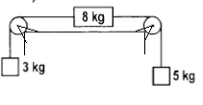
A kényszererő ellenereje és a nehézségi erő gyorsítja a rudat.
.23) Keressük a súrlódásmentes asztalon lévő tömegek közötti kötélerőket és a gyorsulásokat. (33,75 N; 43,75 N; 1,25 m/s²)
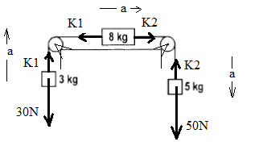
Erőket rajzoljunk, majd a mozgásegyenletet írjuk fel mindhárom testre. A kötelek mindkét végüknél azonos erőt fejtenek ki (K₁, K₂), és az összes test gyorsulásának nagysága azonos (a).
Három egyenlet és három ismeretlen alkotja az egyenletrendszert.
50 N - K₂ = 5kg*a
K₂ - K₁=8 kg*a
K₁ - 30 N=5kg*a

Figyelem!
- A csiga perménél lévő kötélerőket (4 db) nem rajzoltuk meg, de azok egy csiga két oldalán azonosak, mert a csigát tömeg, és így tehetetlenségi-nyomaték nélkülinek gondoljuk, ezért ennek forgatásához nem kell forgatónyomaték, azaz az egyenlő karokon ható erők egyenlőek. Így lesz pl. a 8 és 5 kg-os tömegre ható két kötélerő azonos.
- Az asztalon lévő testre ható tartóerőt és nehézségi erőt nem tüntettük fel, mert azok irányába nincs mozgás és gyorsulás, így – bár azok egymással egyensúlyt tartanak - de a test vízszintes mozgásában nincs szerepük.
- A mozgásegyenlet felírásakor ügyeljünk arra, hogy az ábrán felvett gyorsulásirányokba mutató erőket pozitív, az ellentéteseket negatív előjellel vegyük figyelembe.
- A gyorsulás rögtön adódik, ha a 3 testet a fonalakkal egy rendszernek tekintjük, melyet 50 N gyorsít, míg 30N lassít, miközben a rendszer össztömege 16 kg. A mozgásegyenlet szerint: a=20 N/16 kg. A fenti gondolatmenet matematikai megfelelője, hogy az előző egyenletrendszer egyenleteit összeadjuk!
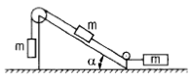
.24) Súrlódás nincs, keressük a gyorsulást ésa kötélerőket (m és α paraméternek tekintendő)? [ g(1-sinα)/3; mg(1-sinα)/3; mg(2+sinα)/3 ]
Berajzoljuk a nehézségi- és kötélerőket és a tartóerőt. A nehézségi erőt felbontjuk lejtőre merőleges és vele párhuzamos komponensre. Előbbi egyensúlyozza a tartóerőt, de a lejtőn való mozgást nem befolyásolja, utóbbi a lejtőn lévő testet „lefelé” húzza.

Egyenletrendszer: A 3 testre 3 mozgásegyenlet a mozgás irányába, és 3 imeretlen: a, K₁, K₂.
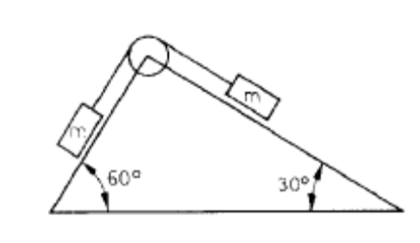
.25) A tömegek 5 kg-osak, súrlódás nincs, a lejtő rögzített.
  - Mekkora a testek gyorsulása? (1,83m/s²)
  - Mekkora erő terheli a csiga tengelyét? (48,30 N)

  - Ötlet1:
Bal téglára: T₁, K, mg erők, mg bontandó komponensekre. Hasonlóan a jobb téglánál T₂, K és mg, ami bontandó.
Egyenletrendszerrel: Két mozgásegyenlet a két testre, két ismeretlennel (a, K)
Ötlet2:
Lineáris gondolatmenettel: A rendszert „balra” gyorsítja mgsin60º-mgsin 30º= mg erő, össztömeg pedig 2m. Ebből a gyorsulás adódik.
Majd egyik testre külön alkalmazzuk a mozgásegyenletet, így K számolható.

  - A csigánál mindkét kötélben K erő hat, mert a csiga tömeg nélküli! Ennek most a gyorsulásban nincs jelentősége, de a csiga tengelye egyensúlyozza ki ezek eredőjét, hiszen a csiga nem gyorsul. A rá ható két kötélerő egyenlő, és merőlegesek, így eredőjük $K\sqrt{2}$. Ekkora erőt fejt ki a tengely is, a szögfelező irányába, „kifelé”.
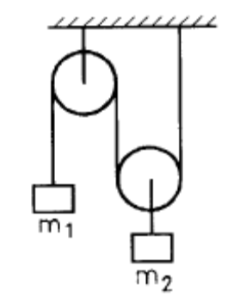
.26) A csigák és a kötelek tömege elhanyagolható, a kötelek nyújthatatlanok. m₁=2 kg, m₂=3,5 kg. Mekkorák a kötélerők és a gyorsulások? (18,26 N; 0,435 m/s²; 0,870 m/s²)
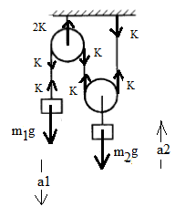
A kötéldarabok végeinél (az elhanyagolható tömeg miatt) azonosak a kötélerők, a csigák tömegének hiánya miatt a két oldalukon ugyanakkorák a kötélerők.
Vegyük fel a gyorsulásokat tetszés szerint, pl. az ábrának megfelelően. Ekkor a mozgásegyenletek:
m₁g-K = m₁a₁
2K-m₂g = m₂a₂, bennük 3 ismeretlen.

A harmadik egyenlet a kényszerfeltétel lesz, ami a kötél nyújthatatlanságát fejezi ki. Ehhez kétféle gondolatmenettel is eljuthatunk:
- A bal kötélszár hosszabbodása az indulást követő Δt időtartam alatt: 1/2a₁Δt², míg a másik két kötélszár mindegyike rövidül 1/2a₂Δt²-tel: 1/2a₁Δt²= 1/2a₂Δt²+1/2a₂Δt², azaz a₁=2a₂ lesz a kényszert kifejező 3. egyenlet.

- Avagy: Nem csúszó kötél esetén mindig igaz, hogy a csigához képest a bal kötél gyorsulásvektora pontosan ellentettje a jobb kötél csigához képesti gyorsulásvektorának, hiszen azonos idő alatti elmozdulásvektoraikra ugyanez igaz.
Így, ha a₁ és a₂ illetve a_{cs} jelöli az inerciarendszerhez képesti gyorsulávektorsait a bal és jobb kötélnek, illetve a csigának, akkor a_{1(csigához)} = - a_{2(csigához)}, azaz a_{1(IRhez)}+a_{IR(csigához)} = - (a_{2(IRhez)} +a_{IR(csigához)}), amiből a_{1(IRhez)} - a_{csiga(IRhez)}= - (a_{2(IRhez)} - a_{csiga(IRhez)}), tehát a₁ - a_{csiga}= - (a₂+a_{csiga}).
Ebből a_{cs}=(a₁+a₂)/2 adódik vektoriálisan, minden esetben. Az ábrán felvett esetben a kötelek gyorsulásai a két oldalon felfelé a₁ és 0, ezek átlaga adja a csiga felfelé mutató a₂ gyorsulását: a₂= (a₁+0)/2, azaz a₁=2a₂.

Figyelem!
- A csigák esetén a középpont (előjeles) gyorsulásvektora mindig a bal és jobb kötélszárak egy-egy pontjai (előjeles) gyorsulásvektorainak számtani közepe, ha a kötél a csigán nem csúszik!
- A felfüggesztéseket összesen 3K= 54,78 N erő terheli, ami kisebb(!) a testek nyugalmi súlyainak összegénél (55 N), mert a rendszer nincs nyugalomba, a nehézségi erő hatására tömegközéppontja lefelé gyorsul.

.27) Egy mérlegre M=5 kg-os, 30º-os lejtőt rögzítünk, amire egy m=3 kg-os testet hagyunk lecsúszni súrlódás nélkül.
  - Mekkora erővel nyomja a lejtő a mérleget a lecsúszás közben? (72,5N)
  - Mit mutat a mérleg? (7,25 kg)
  - Mekkora a testek tömege lecsúszás közben? (5 kg, 3 kg)
  - Adjuk meg a mérleget nyomó erőt paraméteresen is! ( (M+mcos²α)g )
  - Mekkora legyen a lejtő hajlásszöge, hogy a mérleg 6 kg-ot mutasson? (54,74º)

  - A test a rögzített lejtőt nyomja mgcosα erővel. Ennek függőleges komponensét és a lejtőre hatő Mg erőt egyensúlyozza a mérleg átló kifejtett erő függőleges komponense.
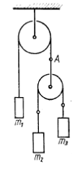
  - A mérleg (függőleges) erőt érzékel, de a kijelzője, skálája úgy van beállítva, hogy azt a tömeget mutatja aminek nyugalmi súlya éppen ekkora erő lenne. Tehát a mérleg erőt mér és tömeget mutat, feltételezve, hogy az nyugalomban van. A lecsúszó test tömege nem változik meg csúszás közben (mert a fénysebességhez képest kicsi a sebessége).
.28) Legyen m₁=3 kg, m₂=2 kg, m₃=1 kg! A kötelek nyújthatatlanok, , továbbá a csigákkal együtt elhanyagolható tömegűek.
  - Keressük a kötélerőket és a gyorsulásokat? (14,12 N; 28,24 N; g/17; 5g/17 ; -7g/17 )
  - Fejezzük ki az állócsigát tartő kötélerőt paraméteresen! ( 16g/(4/m₁+1/m₂+1/m₃) )
Vegyük fel most az összes gyorsulást lefelé! Az állócsiga köteleiben K₁, a mozgócsigáéban K₂ erők hassanak.
A 3 mozgásegyenlet a 3 téglára…
m₁g - K₁ = m₁a₁
m₂g - K₂= m₁a₂
m₃g - K₂ = m₁a_{3,} amik mellé csatlakozik…
K₁ - 2K₂ = 0, a mozgásegyenlet a mozgócsigára, (hiszen a mozgócsiga tömege 0), illletve a fonalak meg nem csúszását és nyújthatatlanságát kifejező kényszer….
-a₁= (a₂+a₃)/2, hiszen a mozgócsiga közepének gyorsulása –a₁. (Ld. előzó feladat!)
Ez 5 egyenlet 5 ismeretlennel.

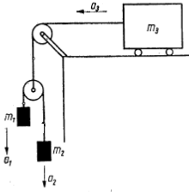
.29) Legyen m₁=6 kg, m₂=2 kg, m₃=19 kg! Keressük a kötélerőket és a gyorsulásokat? (0,62g; -0,14g; 0,24g; 22,8N; 45,6N)

Minden gyorsulást vegyünk fel pl. az ábra szerint. A felső kötélerő duplája az alsó kötélerőnek a mozgócsiga elhanyagolható tömege miatt . (Ha ezeket eleve K és 2K-val jelöljük, akkor az egyenletrendszer egyszerűbb lesz.)
A kényszer: a₃= (a₁+a₂)/2
Ehhez csatlakozik a három mozgásegyenlet, így 5 egyenlet lesz 5 ismeretlennel.

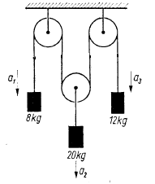
.30) Mekkorák a gyorsulások? (-11g/49 felfelé; g/49 ; 9g/49)
  - Számítsuk ki paraméteresen a kötélerőt! (4g/(1/m₁+4/m₂+1/m₃) )
  - Változtassuk meg m₃ értékét úgy, hogy a rendszert magára hagyva m₃ mozdulatlan maradjon! (9,23 kg)

  - Nem láthatjuk előre a gyorsulások irányát, ezért azokat az ábrán látható módon is felvehetjük. Ez esetben a kényszerfeltétel -a₂= (a₁+a₃)/2 lesz.
(Ha a szélső testek gyorsulását lefelé, a középsőét felfelé vettük volna fel, akkor a kényszer a₂= (a₁+a₃)/2 lett volna.)
  - Ha m₃ nem gyorsul, akkor a mozgásegyenlete miatt K = m₃g. Ebből adódik m₃.

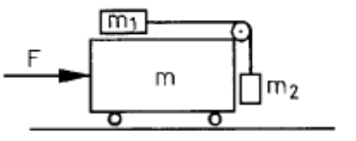
.31) Az ábrán sehol sincs súrlódás.
  - Mekkora erővel kell tolni a szekeret, hogy ne mozduljanak el a téglák a szekérhez képest, ha m₁=1kg, m₂=2kg; m=3kg? (F =120 N)
  - F=150N esetén keressük a testek gyorsulásait! (1. tégla: 23,53 m/s², a szekér: 25,29 m/s², a 2. tégla: 25,35 m/s₂, de a függőleges komponense felfelé mutat!)
  - Keressük meg F, m₁, m₂, m paraméterek esetén a gyorsulásokat, és a kötélerőt!
  - Mekkora F erő esetén lesz a fent megadott tömegek mellett a 2. tégla földhöz képesti gyorsulásvektora g nagyságú? (59,64 N tolóerő, avagy -23,64 N húzóerő esetén)
  - Az adott tömegek mellett előfordulhat-e balról jobbra mutató tolóerő esetén, hogy a szekér gyorsulása jobbról balra mutat? (igen, F< 6,67 N estén)
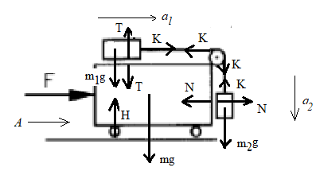
  - Ha együtt mozognak, akkor a teljes rendszert vízszintesen csak az F erő gyorsítja, F=ma.
A közös gyorsulást az 1. téglának a kötélerő okozza, miközben ugyanekkora kötélerő akadályoza meg, hogy a 2. test függőlegesen elmozduljon.
  - A ható erők ábrája a választott gyorsulásirányokkal.
Az egyenletek (A a szekér gyorsulása, a₁ az 1. testé, a₂ és A pedig a 2. gyorsulásának két komponense):
T = m₁g
K = m₁a₁
N = m₂A
m₂g -K = m₂a₂
F –N -K = mA
a₁ -A = a₂ (kényszer, a kötél állandó hossza miatt: a kocsihoz képest a téglák gyorsulásának nagysága azonos)
H = mg+T+K
Ez 7 egyenlet 7 ismeretlennel. Ha az első és utolsó egyenletet elhagyjuk, 5 egyenlet. 5 ismeretlen marad.
  - A megoldás paraméteresen a kérdezett mennyiségekre:
$a_{1}=\frac{Fm_{2}+\left(m_{2}+m\right)m_{2}g}{\left(m_{1}+m_{2}\right)\left(m_{2}+m\right)+m_{1}m_{2}}$, $A=\frac{F\left(m_{1}+m_{2}\right)-m_{1}m_{2}g}{\left(m_{1}+m_{2}\right)\left(m_{2}+m\right)+m_{1}m_{2}}$, $a_{2}=\frac{-Fm_{1}+\left(m_{1}+m_{2}+m\right)m_{2}g}{\left(m_{1}+m_{2}\right)\left(m_{2}+m\right)+m_{1}m_{2}}$. A 2 test gyorsulásvektora az a₂ és A komponensekből rakható össze. E képletek segítenek a d-e) pontoknál.
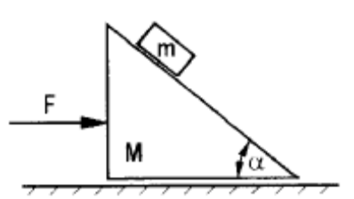
.32) Egy 8 kg-os, 30º-os, nem rögzített, lejtőn 2 kg-os testet magára hagyunk. Kezdetben mindkettő állt. Súrlódás nincs.
  - Mekkora erővel kell nyomni a lejtőt, hogy a test a lejtőhöz képest ne mozogjon, illetve mekkora ekkor a test és a lejtő közötti erő, ill. a talajra ható erő? (57,74N; 23,09N; 100N)
  - Számoljuk ki az erőket és a gyorsulásokat, ha a lejtőt F erő tolja, a testek tömege pedig M és m az ábra szerint. (paraméter!), majd ennek segítségével válaszoljunk az előző és az alábbi kérdésekre is!
[A kis test: $a_{x}=\frac{F+\sqrt{3}Mg}{4M+m}$, $a_{y}=\frac{\left(M+m\right)g-\sqrt{3}F}{4M+m}$, a lejtő: $A=\frac{4F-\sqrt{3}mg}{4M+m}$, egymást nyomják $T=\frac{2m}{4M+m}(F+\sqrt{3}Mg)$ erővel, a talaj tartóereje $N=Mg+\frac{\sqrt{3}}{2}T$ ]
  - Legyen most F=0 N. Mekkorák a gyorsulások a talajhoz képest? (1,02 m/s² lejtőé balra; 5,03 m/s²)
  - Mekkora F erő esetén nem mozdul el a lejtő a talajon? (8,66 N)
  - Mekkora legyen F, hogy a kicsi test mg erővel nyomja a lejtőt? (31,44 N)
  - Legfeljebb mekkora lehet a kis testnek a maximális, lejtőhöz képesti gyorsulása lefelé csúszáskor, illetve mekkora F oldalirányú erő esetén valósul ez meg? (20 m/s², -138,56N)

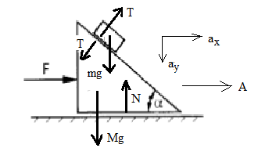
  - Lineárisan gondolkodva: Ha együtt mozognak, egy testnek gondolva őket, az F erő a közös a gyorsulást egyértelműen meghatározza.
Ugyanezt a gyorsulást a kis testnek a T nyomóerő vízszintes komponense okozza, míg a függőleges komponense a nehézségi erővel tart egyensúlyt, hiszen függőlegesen nincs gyorsulás. Visszafelé haladva T, a, F számolható.
  - Az erők és a felvett gyorsulások (kicsi test: a_{x}, a_{y}, lejtő A):
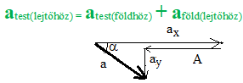
Az egyenletek:
Tsinα = ma_{x}
mg -Tcosα = ma_{y}
F -Tsinα = mA
N = Mg +Tcosα
Továbbá a kényszer kifejezi, hogy a kis testnek a lejtőn marad, azaz gyorsulása a lejtőhöz képest a szöget zár be a vízszintessel, tehát $tgα=\frac{a_{y}}{a_{x}-A}$
Ez 5 egyenlet 5 ismeretlennel, könnyen megoldható, α=30º nevezetes szög mellett. Ötletek:
- Az N-et tartalmazó egyenletet elhagyva, 4 egyenlet, 4 ismeretlen lesz csak.
- A kényszer kezelése egyszerűbb, ha még bevezetjük a test és a lejtő relatív gyorsulásának nagyságát (a, lefelé) és a fenti kényszeregyenlet helyett két egyszerűbb, másikat használunk: a*sinα=a_{y} és a*cosα=a_{x}-A, azaz
$a_{y}=\frac{a}{2}$ és
$a\frac{\sqrt{3}}{2}=a_{x}-A$
A megoldások: A kicsi testre: $a_{x}=\frac{F+\sqrt{3}Mg}{4M+m}$, $a_{y}=\frac{\left(M+m\right)g-\sqrt{3}F}{4M+m}$, a lejtőre: $A=\frac{4F-\sqrt{3}mg}{4M+m}$, egymást nyomják $T=\frac{2m}{4M+m}(F+\sqrt{3}Mg)$ erővel, a talaj tartóereje $N=Mg+\frac{\sqrt{3}}{2}T$ . Ezek alapján a további kérdések egyszerűen megválaszolhatóak.
  - F=0 N
  - A=0
  - T=mg
  - Az a relatív gyorsulásnak kell maximális (pozitív) nagyságúnak lennie. Ez F-nek szig. mon. csökkenő függvénye (a=2a_{y}), tehát F legyen minimális! F lehet negatív ís (balra húzó erő), de ügyelnünk kell arra, hogy a test a lejtőn maradjon, azaz T nemnegatív legyen. T minimuma 0, ebből adódik a maximuma.
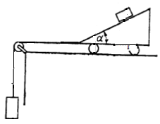
.33) Súrlódás nincs. Számoljuk ki α=30º esetén a gyorsulásokat, a lejtő és a test közötti nyomóerőt és a kötélerőt…
  - …. m₁= 4 kg, m₂=6 kg, m₃=3 kg esetén. (5,04 m/s²; 1,27m/s²; 1,27m/s²; 26,20 N)
  - …általában, paraméteresen.
  - Milyen tömegviszonyok esetén nem mozog m₁ a lejtőhöz képest? ( m₃ az össztömeg 57,7%-a legyen)
  - Milyen tömegviszonyok esetén áll a lejtő? (m₃/m₁=0,433)
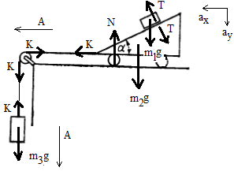
  - Az erők és a felvett (asztalhoz képesti) gyorsulások :

Az egyenletek:
N = m₂g +Tcosα
m₃g –K = m₃A
K -Tsinα = m₂A
m₁g -Tcosα = m₁a_{y}
Tsinα = m₁a_{x}.
Ha a kényszert a_{y} /(a_{x}-A) = tgα módon írjuk fel, akkor 6 egyenlet, 6 ismeretlen.
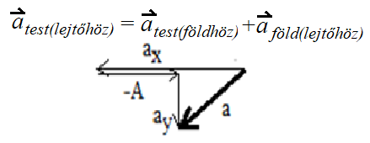
Célszerű először figyelmen kívül hagyni az első egyenletet (5 egyenlet, 5 ismeretlen). Továbbá célszerű esetleg a kényszeregyenlet helyett az a_{y}=asinα ill. az a_{x}=acosa+A egyenleteket használni, miközben az a, a test lejtőhöz viszonyított gyorsulásának nagysága is ismeretlenként jelenik meg. (6 egyenlet, 6 ismeretlen).

b) A megoldások: $a_{x}=\frac{\sqrt{3}m_{2}+(\sqrt{3}+1)m_{3}}{m_{1}+4m_{2}+4m_{3}}g$, $a_{y}=\frac{{m_{1}+m}_{2}+(1-\sqrt{3})m_{3}}{m_{1}+4m_{2}+4m_{3}}g$, $a=\frac{{2m_{1}+2m}_{2}+2(1-\sqrt{3})m_{3}}{m_{1}+4m_{2}+4m_{3}}g$,
$A=\frac{-\sqrt{3}m_{1}+4m_{3}}{m_{1}+4m_{2}+4m_{3}}g$, $T=m_{1}g\frac{2\sqrt{3}m_{2}+2(\sqrt{3}+1)m_{3}}{m_{1}+4m_{2}+4m_{3}}g$, $K=m_{3}g\frac{\left(\sqrt{3}+1\right)m_{1}+4m_{2}}{m_{1}+4m_{2}+4m_{3}}g$

  - a=0
  - A=0

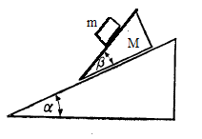
.34) Súrlódás nincs, a nagy lejtő rögzített. α=30º, β=30º, λ=m_{1/}m₂=0,25
  - *Mekkorák a gyorsulások? (8,90 m/s²; 4,12m/s²)
  - *Mekkora a csúszó lejtő alsó és felső lapjánál fellépő nyomóerők aránya? (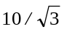)
  - *Oldjuk meg paraméteresen! 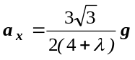; 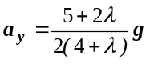; 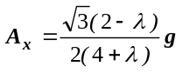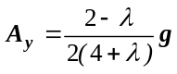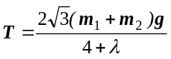; 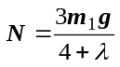
  - *Milyen λ esetén nem mozog m₁ a lejtőhöz képest?
  - Milyen λ esetén áll a kicsi lejtő?
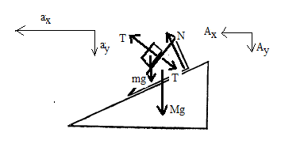
  - A ható erők és a felvett gyorsulások komponensei:
  - A mozgásegyenletek komponnensekben:
    - Tsin(α+β) = ma_{x}
    - mg -Tcos(α+β) = ma_{y}
    - Nsinα − Tsin(α+β) = Ma_{x}
    - Mg -Ncosα + Tcos(α+β) = Ma_{y}
  - Szükséges még két egyenlet az ismeretlenek mellé (a_{x} , a_{y}, A_{x}, A_{y}, T, N), melyek azt fejezik ki, hogy a csúszó lejtő gyorsulása (A_{x}, A_{y}) a talajjal α, míg a tégla gyorsulása a talajjal α+β szöget zár be.
  - A kényszeregyenletek: A_{y}=a_{x} tgα illetve a_{x}-A_{x}=(a_{y}-A_{z})tg(α+β)
A feladat által megadott konkrét szögeket (α = β = 30º) az eredeti egyenletrendszerbe beírva, a megoldás sokkal könnyebb.
Általános megoldása komoly, később tanult trigonometrikus összefüggéseket igényel, érettségi előtt állóknak ajánlott.

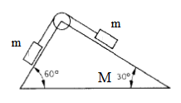
.35) Az M tömegű ék a vízszintes asztalon, illetve az m tömegű téglák az éken súrlódás nélkül mozoghatnak, miután a rendszert magára hagyjuk az ábra szerinti helyzetben.
  - Adjuk meg az ék és a téglák földhöz viszonyított gyorsulásait és a kötélerőt, ha m=M=5 kg. (ék 1,209 m/s²; téglák 2,303 m/s²; 1,719 m/s²; kötélerő 33,04 N)
  - Létezik-e olyan λ=M/m tömegarány, aminél a bal oldali tégla vízszintesen nem gyorsul az asztalhoz képest? (igen, $λ=\sqrt{3}-1$)
  - Milyen határok közé eshet az ék gyorsulása, továbbá a tégláknak az ékhez képesti gyorsulása, illetve a kötélerő és a nyomóerők, ha a tömegarányt alkalmasan választjuk $λϵ(0;∞)$ intervallumból?
(ék $A∈\left(0; 2,343\frac{m}{s2}\right)$; a téglák relatív gyorsulása az ékhez lépest: $a∈(1,830\frac{m}{s2}; 2,656\frac{m}{s2})$ mindkettő csökkenő függvénye λ-nak.
  - A kötélerőt, a bal- és jobboldali nyomóerőt.
[$K∈(0,640mg;0,683mg )$ $T_{1}∈(0,297mg;0,500mg$, ${T_{2}∈(0,866mg;0,983mg )}_{}$
K és T₁ növekvő, T₂ csökkenő függvénye λ-nak]

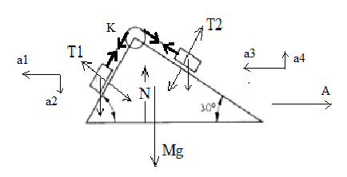
.a) Rajzoljuk be a ható erőket: nehézségi erők (mg, mg, Mg), két nyomóerő a lejtő lapjainál (T₁ a bal-,T₂ a jobb testre) és az ellenerejeik, négy kötélerő (K), minkét kötéldarab mindkét végénél, továbbá az asztal tartóereje (N).
Mivel a mozgás bonyolult lesz, ezért két főírányként bontsuk az erőket - szokásonktól eltérően- vízszintes és függőleges összetevőkre, miközben a bal és jobb test vízszintes és függőleges irányú gyorsulásainak nagyságát ill. az ék vízszintes gyorsulásait a₁, a₂, a₃, a₄, A-val jelöljük és irányukat az ábra szerint választjuk.

9 ismeretlenünk van: a₁, a₂, a₃, a₄, A; K, T₁, T₂, N. Felírhatunk 6 db egyenletet, mindhárom testnél mindkét irányban alkalmazva a dinamika alaptörvényét:
.(1): ${\frac{\sqrt{3}}{2}T}_{1}-\frac{1}{2}K=ma_{1}$
.(2): $mg-{\frac{1}{2}T}_{1}-\frac{\sqrt{3}}{2}K=ma_{2}$
.(3): $\frac{\sqrt{3}}{2}K-{\frac{1}{2}T}_{2}=ma_{3}$
.(4): $-mg+{\frac{\sqrt{3}}{2}T}_{2}+\frac{1}{2}K=ma_{4}$
.(5): $\frac{\sqrt{3}}{2}K-{\frac{1}{2}K+\frac{\sqrt{3}}{2}T}_{1}-{\frac{1}{2}K+\frac{1}{2}T}_{2}=MA$
.(6): $Mg+\frac{\sqrt{3}}{2}K+{\frac{1}{2}K{+\frac{1}{2}T}_{1}+\frac{\sqrt{3}}{2}T}_{2}-N=0$

Szükséges még 3 egyenlet, amit a kényszerfeltételekből nyerünk:
A bal testnek a lejtőhöz képesti gyorsulása (a) a talajjal 30 fokos szöget zár be: $\frac{a_{2}}{a_{1}+A}=\frac{1}{\sqrt{3}}$, ugyanis az 1. számú tégla gyorsulása a lejtőhöz képest: a_{1(lejtőhöz)} =a_{1(talajhoz)}+ a_{talaj(lejtőhöz)} = a_{1(talajhoz)} – a_{lejtő(talajhoz)}= a₁-A
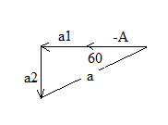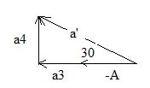
Hasonló megfontolással a jobb oldali testre $\frac{a_{4}}{a_{3}+A}=\frac{1}{\sqrt{3}}$.

Mi lesz a 9. egyenlet? Azt fejezi ki, hogy a kötél végig feszes marad, és hossza állandó, avagy másképpen: a lejtőhöz képesti elmozdulása a két testnek azonos nagyságú bármely időtartam alatt. Mivel indulástól számítva ez utóbbi elmozdulások nagyságai 1/2aΔt²=1/2a’Δt², ezért a=a’. Az utolsó egyenlet tehát arról szólna, hogy a fenti két derékszögű háromszög átfogói egyenlők. Ez azonban a Pitagorasz-tétel miatt az ai ismeretlenek második hatványait hozná be, jelentős matematikai nehézségeket okozva.

A célszerű megoldás: Az a nem szerepel az előző egyenletrendszerünkben ismeretlenként. Vegyük hozzá ezt is ismeretlenként, és akkor összesen 10 ismeretlen lesz. Dobjuk el fent elített két kényszeregyenletet és helyettük az eredeti (1)-(6) egyenletek mellé - ugyancsak a kényszereket kifejező - 4 újabb egyenlet csatlakozik:
.(7): $a_{1}+A=\frac{1}{2}a$
.(8): $a_{2}=\frac{\sqrt{3}}{2}a$
.(9): $a_{3}+A=\frac{√3}{2}a$
.(10): $a_{4}=\frac{1}{2}a$.

Az egyenletrendszer odafigyeléssel könnyen megoldható. (Az N ismeretlen csupán egyik egyenletben szerepel. Hagyjuk el ezt az egyenletet, így 9 ismeretlenre 9 egyenlet marad, a végén majd az elhagyottból kiszámoljuk N-et!)

A megoldások (használva az M/m=λ jelölést):
$$A=\frac{g}{6-\sqrt{3}+4λ}= \frac{g}{4}∙\frac{1}{1,067+λ}$$

$$a=\left(\sqrt{3}-1\right)\frac{g}{4}∙\frac{2+λ}{1,067+λ}=1,830∙\frac{2+λ}{1,067+λ}$$
$$T_{1}=\frac{mg}{4}∙\frac{1,268+2λ}{1,067+λ}$$
$$T_{2}=\frac{mg}{4}∙\frac{4,196+3,464λ}{1,067+λ}$$
$K=\frac{mg}{4}∙2,732∙\frac{1+λ}{1,067+λ}$.
Ezekből (7)-(10) egyenletek segítségével számolható a₁, a₂, a₃, a₄, majd Pitagorasz-tétellel a két tégla gyorsulásának nagysága is.

.b) A bal tégla akkor nem gyorsul az asztalhoz képest vízszintesen, ha a₁=0 meg tud valósulni, azaz (7) szerint $A=\frac{1}{2}a$. Ebből λ számolható.

.c-d) Az intervallumokbeli monotonítás meghatározásához segít, ha az $\frac{a+λ}{b+λ}$ típusú törteket átalakítjuk $\frac{b+λ+a-b}{b+λ}=1+\frac{a-b}{b+λ}$ módon (a, b valós számok, λ a változó), mert ekkor a-b előjelétől függően fog monoton nőni vagy csökkenni.

